OMICSLITE WORKSHOP
Bash for Biological
Data Analysis
Modul Lengkap untuk Pemula
Sabtu, 18 Juli 2026 · 10.00 – 15.00 WIB · Online via Zoom
Diselenggarakan oleh OmicsLite

Daftar Isi

Tentang Modul Ini 3
Tanpa Install: Bash Langsung dari Browser 4
Modul 1 — Pengenalan Terminal & Bash 5
Modul 2 — Navigasi File & Direktori 8
Modul 3 — Text Processing 10
Modul 4 — Format File Bioinformatika 13
Modul 5 — Bash Scripting 15
Error Umum & Solusinya 17
Glosarium Istilah 18
Langkah Selanjutnya & Sumber Belajar 19

Tentang Modul Ini
Selamat datang! Modul ini adalah panduan lengkap workshop Bash for Biological Data Analysis. Ditujukan untuk pemula tanpa pengalaman pemrograman — mahasiswa Biologi, Bioteknologi, Farmasi, Kesehatan, serta peneliti pemula. Di era data biologis yang membludak (genomik, transkriptomik, dan seterusnya), kemampuan mengolah data lewat command line adalah keterampilan dasar yang membedakan.
Kabar baiknya: kamu tidak perlu menjadi programmer. Hanya dengan segelintir perintah yang dipelajari di modul ini, kamu sudah bisa melakukan banyak tugas bioinformatika nyata — menghitung sequence, menyaring data, mengecek kualitas, hingga membangun pipeline sederhana.

Cara Menggunakan Modul
- Ikuti secara berurutan dari Modul 1 hingga Modul 5; tiap modul dibangun di atas modul sebelumnya.
- Blok gelap adalah perintah & output terminal. Ketik langsung — jangan hanya dibaca.
- Warna kode: hijau = perintah yang kamu ketik, putih = output, abu-abu miring = komentar penjelas.
- Kerjakan kotak ✍️ Latihan di akhir tiap modul sebelum lanjut.

💡 Aturan emas bioinformatika
Jangan pernah mengubah data mentah (raw data). Selalu bekerja pada salinan, agar analisis selalu bisa diulang dari awal jika ada kesalahan.

Tanpa Install: Bash Langsung dari Browser
Hambatan terbesar bagi pemula biasanya adalah instalasi. Kabar baiknya, kamu bisa berlatih bash tanpa memasang WSL, Ubuntu, atau apa pun di laptop — cukup lewat browser. Berikut pilihan terbaiknya, dari yang paling direkomendasikan untuk workshop ini.

Rekomendasi Utama: sandbox.bio
sandbox.bio adalah terminal bioinformatika yang berjalan penuh di dalam browser — tanpa login, tanpa setup. Platform ini bahkan sudah berisi tool bioinformatika nyata (seqkit, bedtools, samtools, awk) dan menyediakan tutorial interaktif yang nyaris persis cocok dengan modul kita: Terminal Basics, menulis Bash script, hingga mengolah FASTA/FASTQ. Karena semuanya berjalan di sandbox, kamu bebas bereksperimen tanpa takut merusak apa pun.
Buka: https://sandbox.bio — lalu mulai dari tutorial Terminal Basics.

Pilihan Alternatif
Platform | Keterangan
Google Cloud Shell | Linux Debian penuh di browser, 50 jam/minggu gratis, 5 GB storage permanen.  Perlu akun Google. Catatan: hanya untuk usia 18+. shell.cloud.google.com
Replit | Buat sebuah 'Bash' repl. IDE di browser, gratis, perlu akun.  Cocok bila ingin pekerjaan tersimpan & kolaboratif. replit.com
GitHub Codespaces | VS Code + terminal penuh di browser, tier gratis bulanan.  Perlu akun GitHub. Bagus untuk yang sudah punya repo.
webvm.io | Linux di browser tanpa login sama sekali.  Tool lebih terbatas, tetapi nol friksi untuk mencoba cepat.

⚠️ Untuk peserta Windows
Jika kamu tetap ingin bash permanen di laptop, WSL (Windows Subsystem for Linux) adalah pilihan terbaik — lihat SETUP.md. Tapi untuk workshop ini, opsi browser di atas sudah lebih dari cukup.

Modul 1 — Pengenalan Terminal & Bash
Terminal adalah antarmuka berbasis teks untuk berkomunikasi dengan komputer. Alih-alih mengklik ikon seperti pada GUI (Graphical User Interface), kamu mengetik perintah. Awalnya terasa asing, tetapi justru di sinilah letak kekuatannya: perintah bisa diulang, digabung, dan diotomasi — sesuatu yang sulit dilakukan dengan klik mouse.

Terminal, Shell, dan Kernel
Tiga istilah ini sering tertukar. Terminal adalah jendelanya — tempat kamu mengetik. Shell adalah program penerjemah yang membaca perintahmu dan menyuruh sistem menjalankannya; Bash adalah jenis shell paling umum. Kernel adalah inti sistem operasi yang berbicara langsung dengan perangkat keras. Alurnya seperti berikut:
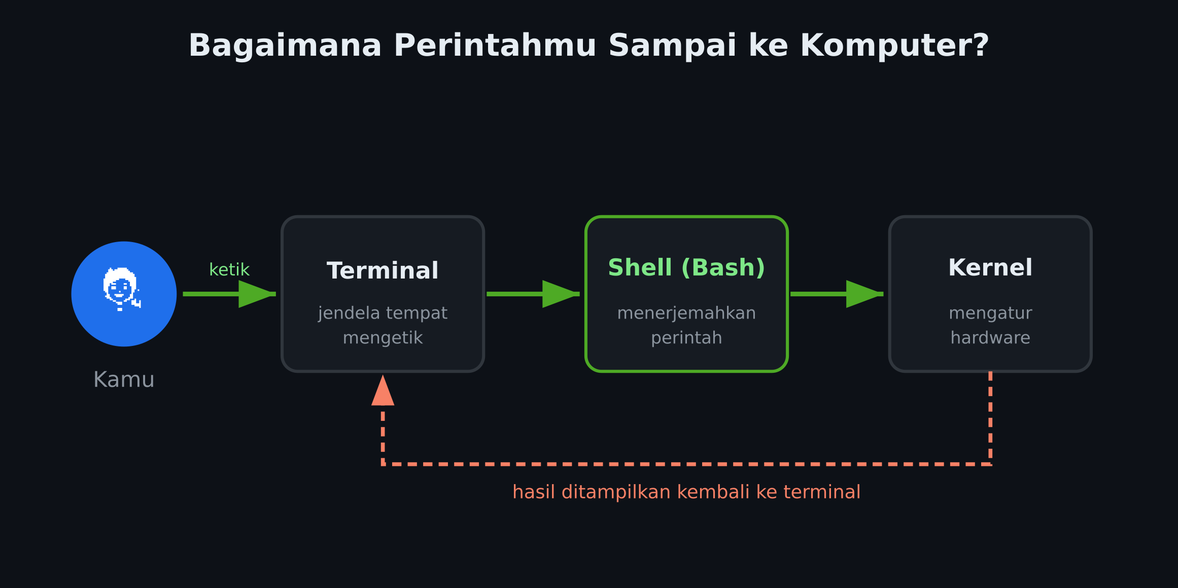
Perjalanan perintah: dari ketikanmu, melalui shell & kernel, kembali sebagai hasil
Di bioinformatika, bash adalah standar industri — sebagian besar tool dan server analisis dijalankan lewat bash.

Membaca Anatomi Perintah
Sebelum menghafal perintah, pahami dulu strukturnya. Hampir setiap perintah bash terdiri dari empat bagian: nama perintah, opsi (flag), argumen, dan target. Sekali kamu mengenali polanya, kamu bisa menebak cara kerja perintah baru tanpa menghafal.
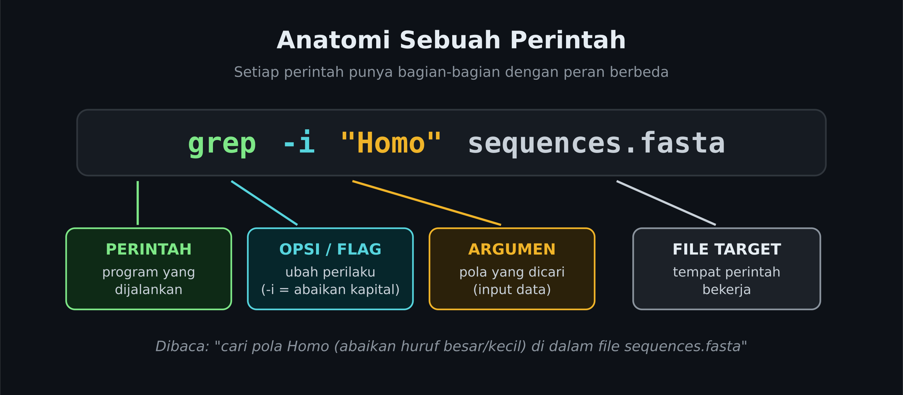
Empat bagian sebuah perintah — dipisahkan oleh spasi
⚠️ Spasi itu penting
Setiap bagian dipisahkan spasi. Itu sebabnya cd.. salah, sedangkan cd .. benar.

Perintah Pertamamu
Mari coba langsung. Buka terminal (atau sandbox.bio) dan ketik perintah berikut satu per satu:
bash
# Siapa saya? Di mana saya berada?
$ whoami
peneliti
$ pwd
/home/peneliti
$ date
Sat Jul 18 10:15:00 WIB 2026
$ echo "Halo terminal!"
Halo terminal!
# Butuh bantuan sebuah perintah? Baca manualnya:
$ man ls # tekan q untuk keluar

Shortcut yang Wajib Dihafal
Shortcut | Fungsi
Tab | Auto-complete nama file atau perintah — hemat ketikan & cegah typo
↑ / ↓ | Telusuri riwayat perintah yang pernah diketik
Ctrl + C | Batalkan perintah yang sedang berjalan
Ctrl + L | Bersihkan layar terminal
q | Keluar dari tampilan man atau less

💡 Bash sensitif huruf
Ls tidak sama dengan ls. Perhatikan huruf besar/kecil. Dan ingat: error itu normal — bahkan profesional mengalaminya tiap hari.
✍️ Latihan — Modul 1
- Buka terminal/sandbox.bio dan jalankan whoami, pwd, dan date.
- Tampilkan pesan namamu sendiri dengan echo.
- Buka manual perintah ls dengan man ls, lalu keluar dengan q.

Modul 2 — Navigasi File & Direktori
Sistem file Linux berbentuk pohon yang bercabang dari satu titik: akar, ditulis sebagai garis miring (/). Setiap folder bisa berisi folder lain, membentuk cabang-cabang. Menguasai cara bergerak di pohon ini adalah fondasi semua pekerjaan di terminal.
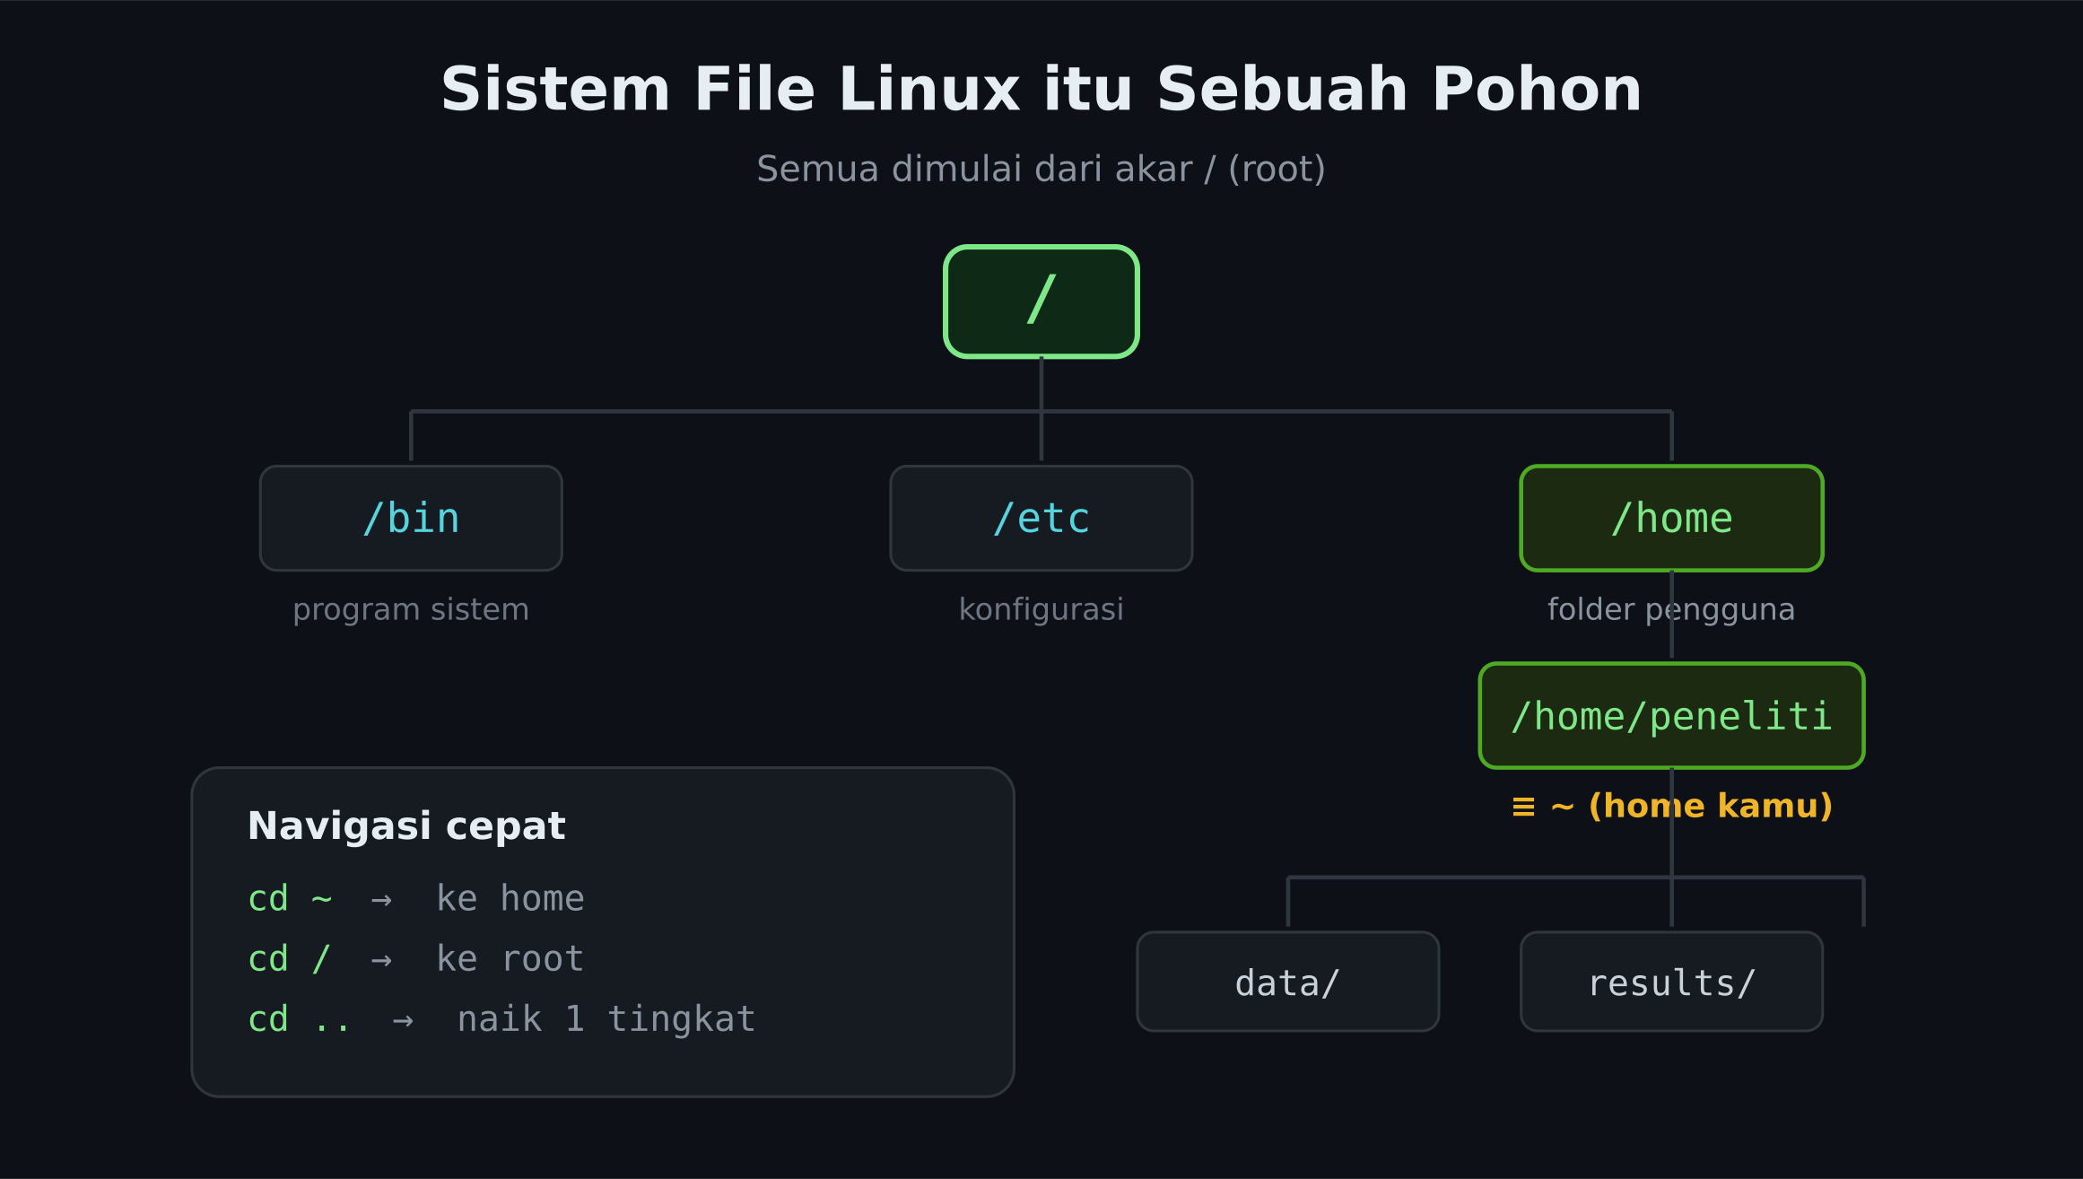
Struktur pohon sistem file Linux; ~ adalah folder home milikmu

Path Absolut vs Relatif
Ada dua cara menyebut lokasi file. Path absolut dimulai dari akar dan selalu menunjuk lokasi yang sama, misalnya /home/peneliti/data/seq.fasta. Path relatif bergantung pada posisimu sekarang — misalnya data/seq.fasta (folder data di dalam direktori saat ini) atau ../results (folder results satu tingkat di atas).
💡 Tersesat? Jurus sakti
Ketik pwd untuk tahu posisimu, lalu ls untuk melihat isi folder. Dua perintah ini menyelamatkanmu setiap kali bingung.

Perintah Navigasi Inti
Perintah | Fungsi
pwd | Tampilkan direktori tempat kamu berada sekarang
ls -lh | Lihat isi folder dengan ukuran yang mudah dibaca
cd folder/ | Masuk ke dalam sebuah folder
cd .. | Naik satu tingkat ke direktori induk
cd ~ | Kembali ke folder home dengan cepat
mkdir -p a/b | Buat direktori, termasuk folder induk bila perlu
cp -r src/ bak/ | Salin file atau folder beserta isinya
mv lama baru | Pindahkan atau ganti nama file
rm -i file | Hapus file dengan konfirmasi terlebih dahulu

Struktur Proyek Bioinformatika yang Baik
Proyek yang rapi memudahkan kamu — dan orang lain — memahami serta mengulang analisis. Pola folder yang umum dipakai:
struktur proyek
$ tree my_project/
my_project/
├── data/ # data mentah — JANGAN diubah!
│ ├── raw/
│ └── reference/
├── results/ # output analisis
├── scripts/ # bash/python
├── logs/ # catatan proses
└── README.md # dokumentasi proyek

⚠️ Lindungi data mentah
Pisahkan data mentah dari hasil. Jadikan raw data hanya-baca: chmod 444 data/raw/* sehingga tidak sengaja tertimpa atau terhapus.
✍️ Latihan — Modul 2
- Buat struktur proyek: mkdir -p latihan/data latihan/results.
- Masuk ke latihan/ lalu jalankan pwd untuk memastikan posisimu.
- Kembali ke home dengan cd ~, lalu lihat isinya dengan ls -lh.

Modul 3 — Text Processing
Inilah inti workshop. Sebagian besar data biologi berupa teks, dan bash punya perangkat tangguh untuk mengolahnya. Kita akan belajar mencari (grep), memotong kolom (cut), mengurutkan (sort), menghitung unik (uniq), merangkai perintah (pipe), serta transformasi tingkat lanjut (awk, sed).

grep — Mencari Pola
grep mencari baris yang cocok dengan sebuah pola. Di bioinformatika ini sangat sering dipakai, misalnya menghitung jumlah sequence dalam file FASTA (setiap header diawali >).
grep
# Hitung jumlah sequence (header diawali >)
$ grep -c "^>" sequences.fasta
15
# Cari organisme tertentu, abaikan huruf besar/kecil
$ grep -i "homo sapiens" sequences.fasta
# Tampilkan baris yang TIDAK cocok (-v)
$ grep -v "^>" sequences.fasta | wc -l

Flag grep | Fungsi
-c | Hitung jumlah baris yang cocok
-i | Abaikan perbedaan huruf besar/kecil
-v | Balik: tampilkan baris yang TIDAK cocok
-n | Tampilkan nomor baris
^> | Pola: baris yang diawali karakter >

Pipe ( | ) — Merangkai Perintah
Pipe adalah fitur paling powerful di bash. Ia menyalurkan output sebuah perintah menjadi input perintah berikutnya, sehingga kamu bisa merangkai perintah sederhana menjadi analisis kompleks dalam satu baris.
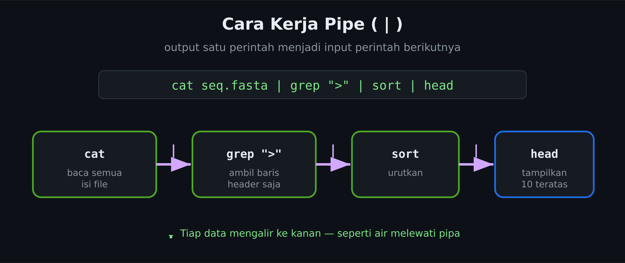
Data mengalir dari kiri ke kanan, melewati setiap perintah seperti air di pipa
pipeline
# Hitung organisme terbanyak dalam satu baris pipeline
$ grep "^>" seq.fasta | cut -d '|' -f 2 | sort | uniq -c | sort -rn | head -5
5 Homo sapiens
2 Mus musculus

cut, sort, uniq
Trio ini sering muncul bersama. cut mengambil kolom, sort mengurutkan, dan uniq menghitung atau menghapus duplikat (uniq butuh input yang sudah terurut).
Perintah | Fungsi
cut -d '|' -f 2 | Ambil kolom ke-2, dengan pemisah karakter |
sort -n | Urutkan sebagai angka (numerik), bukan teks
sort -rn | Urutkan numerik dari besar ke kecil
uniq -c | Hitung kemunculan tiap baris unik (perlu sort dulu)

awk & sed — Naik Level
awk memproses data berbasis kolom dengan logika — ideal untuk tabel seperti BED/TSV. sed adalah stream editor untuk mencari & mengganti teks dengan cepat.
awk & sed
# awk: total panjang semua region BED (kolom 3 - kolom 2)
$ awk '{sum += ($3-$2)} END {print sum}' regions.bed
48620
# awk: filter region lebih panjang dari 1000 bp
$ awk '($3-$2) > 1000' regions.bed
# sed: ganti semua 'chr' menjadi 'Chromosome '
$ sed 's/chr/Chromosome /g' regions.bed

💡 Pola klasik yang wajib diingat
cut | sort | uniq -c — kombinasi untuk menghitung frekuensi. Muncul di mana-mana dalam analisis data.
✍️ Latihan — Modul 3
- Hitung jumlah sequence dalam sebuah file FASTA dengan grep -c "^>".
- Gunakan pipe untuk menampilkan 3 kromosom dengan region terbanyak dari file BED.
- Dengan awk, hitung total panjang semua region dalam file BED.

Modul 4 — Format File Bioinformatika
Data biologi punya format standar. Begitu kamu paham strukturnya, kamu bisa mengolahnya dengan perintah bash biasa yang sudah dipelajari. Tiga format paling umum: FASTA, FASTQ, dan BED.

FASTA & FASTQ
FASTA menyimpan sequence: header diawali > lalu baris-baris sequence. FASTQ menambahkan skor kualitas — setiap read terdiri dari tepat 4 baris: header (diawali @), sequence, pemisah (diawali +), dan string kualitas.
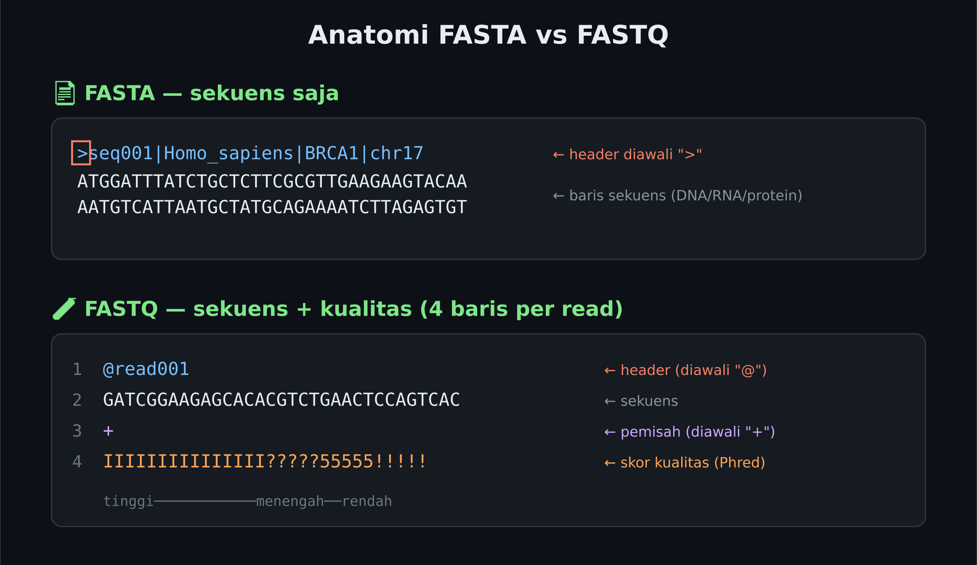
Anatomi FASTA (atas) dan FASTQ (bawah, 4 baris per read)

Skor Kualitas Phred
Baris kualitas pada FASTQ memakai skor Phred: makin tinggi nilainya, makin akurat pembacaan basa. Skor ini menentukan apakah sebuah read layak dipakai dalam analisis.
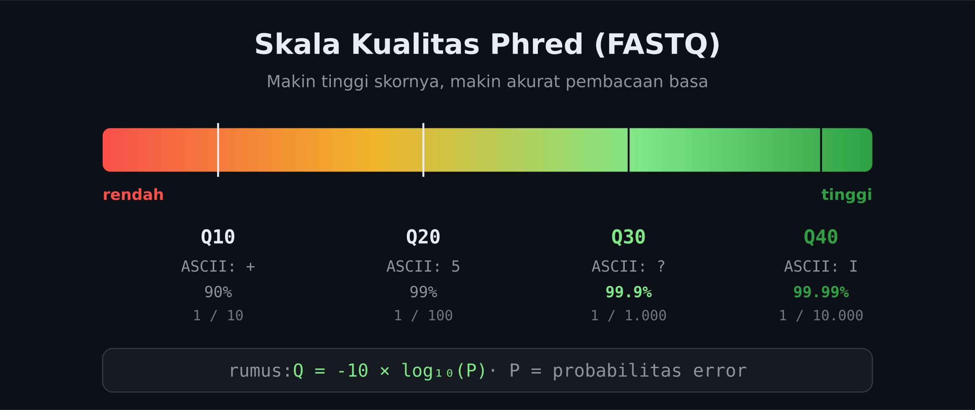
Skala Phred: Q30 berarti akurasi 99,9% (1 error per 1000 basa)

Format BED & Perintah per Format
BED menyimpan koordinat region pada genom: kolom kromosom, posisi awal, posisi akhir, dan seterusnya. Penting: BED memakai koordinat 0-based (mulai hitung dari 0), berbeda dengan GFF/GTF yang 1-based.
Perintah | Kegunaan
grep -c "^>" f.fa | Hitung jumlah sequence dalam FASTA
baris ÷ 4 | Hitung jumlah read dalam FASTQ
wc -l f.bed | Hitung jumlah region dalam BED
cut -f1 f.bed | sort | uniq -c | Hitung region per kromosom
awk '{print $3-$2}' f.bed | Hitung panjang tiap region BED

⚠️ 0-based vs 1-based
Salah mengira sistem koordinat = salah posisi region. Selalu cek dokumentasi format sebelum menghitung posisi.
✍️ Latihan — Modul 4
- Hitung jumlah read dalam file FASTQ (ingat: 1 read = 4 baris).
- Tampilkan hanya baris quality dari read pertama sebuah FASTQ.
- Hitung panjang setiap region dalam file BED dengan awk.

Modul 5 — Bash Scripting
Script adalah file teks berisi serangkaian perintah yang dijalankan otomatis dari atas ke bawah. Inilah kunci mengotomasi analisis berulang: alih-alih mengetik 10 perintah setiap kali, kamu cukup menjalankan satu script.

Anatomi Sebuah Script
Perhatikan struktur script analisis sederhana berikut. Setiap bagian punya peran:
fasta_stats.sh
#!/usr/bin/env bash # shebang: penerjemah script
set -euo pipefail # mode aman (lihat di bawah)

INPUT="${1:-}" # argumen pertama dari pengguna
NSEQ=$(grep -c "^>" "$INPUT") # command substitution

if [[ -z "$INPUT" ]]; then # kondisional
echo "Usage: $0 <file>"; exit 1
fi

for f in *.fasta; do # loop semua file FASTA
echo "$f: $(grep -c '^>' "$f")"
done

Elemen | Penjelasan
#! | Shebang — menentukan program penerjemah script
NAMA="x" | Assign variabel — TANPA spasi di sekitar tanda =
$NAMA | Memanggil nilai variabel
$(perintah) | Command substitution — simpan hasil perintah ke variabel
if / fi | Kondisional — ambil keputusan berdasarkan kondisi
for / done | Loop — ulangi perintah untuk banyak item

Mode Aman: set -euo pipefail
Satu baris ini membuat scriptmu jauh lebih andal. Tanpanya, script bisa diam-diam menghasilkan output salah saat sebuah langkah gagal. Dengannya, script berhenti tepat di titik masalah:
- -e : berhenti segera jika ada perintah yang gagal.
- -u : error jika ada variabel yang belum didefinisikan (mencegah typo).
- pipefail : pipeline gagal jika perintah mana pun di dalamnya gagal.

Menjalankan Script
Beri izin executable lalu jalankan: chmod +x script.sh kemudian ./script.sh. Alternatifnya, jalankan langsung tanpa chmod: bash script.sh.
💡 Selamat!
Kamu telah belajar dari nol hingga menulis pipeline sederhana — pencapaian besar. Langkah berikutnya ada di bab terakhir modul ini.
✍️ Latihan — Modul 5
- Buat file hello.sh berisi shebang + satu perintah echo, lalu jalankan.
- Tambahkan set -euo pipefail di baris kedua.
- Buat loop for yang mencetak angka 1 sampai 5.

Error Umum & Solusinya
Error adalah bagian normal dari belajar. Berikut yang paling sering ditemui pemula beserta solusinya.
Pesan Error | Solusi
command not found | Typo (cek ejaan & kapital), atau tool belum terinstall. Ingat: cd.. salah, cd .. benar.
No such file or directory | Kamu tidak di folder yang benar. Jalankan pwd lalu ls. Gunakan Tab agar tidak salah ketik nama.
Permission denied | Untuk script: chmod +x script.sh, atau jalankan bash script.sh. Untuk folder sistem: pindah ke ~.
Terminal 'hang' | Mungkin masuk less (tekan q), nano (Ctrl+X), atau menunggu input (Ctrl+C).
Output kosong | Pola tidak cocok — coba grep -i untuk abaikan kapital, atau cek delimiter cut (-d).
$'\r': command not found | File dibuat di Notepad Windows. Bersihkan: sed -i 's/\r$//' script.sh

💡 Strategi menghadapi error
Baca pesannya pelan-pelan (biasanya menyebut file/baris bermasalah), salin ke Google, atau tempel perintah ke explainshell.com untuk penjelasan tiap bagiannya.

Glosarium Istilah
Tenggelam di jargon? Berikut istilah teknis yang muncul di modul ini, dijelaskan sesederhana mungkin.
Istilah | Arti
Terminal | Jendela tempat mengetik perintah dan melihat hasilnya.
Shell / Bash | Program penerjemah perintah. Bash adalah jenis shell paling umum.
Kernel | Inti sistem operasi yang berkomunikasi dengan perangkat keras.
Path | Alamat sebuah file. Absolut dimulai dari /, relatif dari posisi saat ini.
Pipe ( | ) | Menyalurkan output satu perintah menjadi input perintah berikutnya.
Argument | Informasi tambahan untuk perintah, mis. nama file.
Flag / Opsi | Pengubah perilaku perintah, biasanya diawali - (mis. -i).
FASTA / FASTQ | Format file sequence; FASTQ menambahkan skor kualitas.
Phred score | Ukuran kualitas pembacaan basa; Q30 = akurasi 99,9%.
Variable | Wadah penyimpan nilai, mis. NAMA="x", dipanggil dengan $NAMA.
Script | File teks berisi perintah yang dijalankan berurutan.
Shebang | Baris #! di awal script yang menentukan penerjemahnya.
stdin/stdout | Saluran input & output standar (keyboard & layar).

Langkah Selanjutnya & Sumber Belajar
Bash adalah fondasi. Setelah menguasainya, berikut jalur belajar yang disarankan untuk memperdalam kemampuan bioinformatika-mu.

Latih Lagi (Gratis, di Browser)
- sandbox.bio — tutorial interaktif yang cocok dengan modul ini, langsung di browser.
- OverTheWire: Bandit — belajar Linux/bash lewat permainan bertingkat.

Jalur Lanjutan
Bash dasar → Python (BioPython) → R (Bioconductor) → Workflow manager seperti Nextflow atau Snakemake untuk pipeline yang reprodusibel.

Buku Rekomendasi
- Bioinformatics Data Skills — Vince Buffalo. Mencakup hampir semua materi modul ini, lebih mendalam. Sangat direkomendasikan.
- Learning the Linux Command Line — William Shotts. Tersedia gratis online.

💡 Tetap berlatih
Keterampilan command line tumbuh dari kebiasaan. Pakai terminal untuk tugas kecil sehari-hari, dan dalam beberapa minggu ia akan terasa alami. Selamat belajar!

